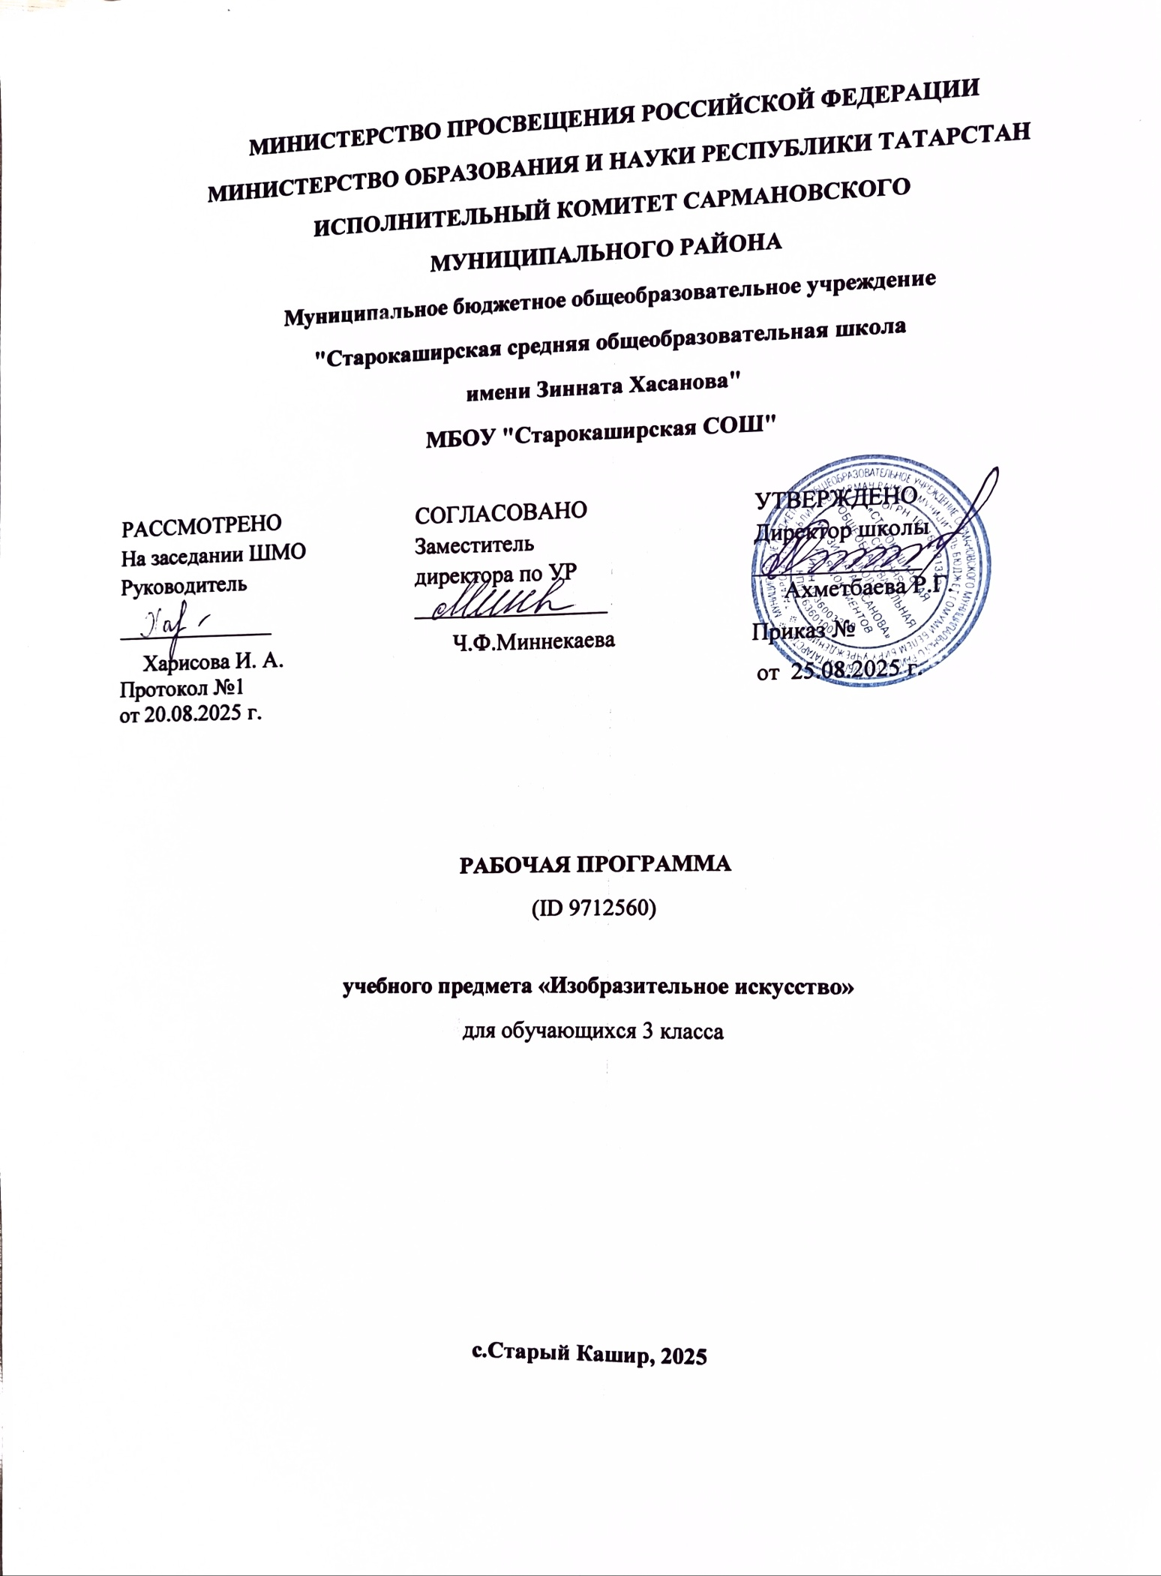
3 КЛАСС
№ п/п | Наименование разделов и тем программы | Количество часов |  |  | Электронные (цифровые) образовательные ресурсы
№ п/п | Наименование разделов и тем программы | Всего | Контрольные работы | Практические работы | Электронные (цифровые) образовательные ресурсы
1 | Введение | 1 |  |  | Библиотека ЦОК https://m.edsoo.ru/7f411892
2 | Искусство в твоем доме | 8 |  |  | Библиотека ЦОК https://m.edsoo.ru/7f411892
3 | Искусство на улицах твоего города | 8 |  |  | Библиотека ЦОК https://m.edsoo.ru/7f411892
4 | Художник и зрелище | 7 |  |  | Библиотека ЦОК https://m.edsoo.ru/7f411892
5 | Художник и музей | 10 |  |  | Библиотека ЦОК https://m.edsoo.ru/7f411892
ОБЩЕЕ КОЛИЧЕСТВО ЧАСОВ ПО ПРОГРАММЕ |  | 34 | 0 | 0

3 КЛАСС
№ п/п | Тема урока | Количество часов |  |  | Дата изучения | Электронные цифровые образовательные ресурсы
№ п/п | Тема урока | Всего | Контрольные работы | Практические работы | Дата изучения | Электронные цифровые образовательные ресурсы
1 | Мастера изображения, постройки и украшения. Художественное восприятие окружающей действительности | 1 |  |  | 02.09.2025
2 | Твои игрушки. Игрушки создает художник. «Одушевление» неожиданных материалов | 1 |  |  | 09.09.2025 | Библиотека ЦОК https://m.edsoo.ru/8a14a932
3 | Игрушки художественных промыслов. Художественные промыслы России | 1 |  |  | 16.09.2025
4 | Посуда у тебя дома. Декор предметов быта | 1 |  |  | 23.09.2025 | Библиотека ЦОК https://m.edsoo.ru/8a14af2c
5 | Обои и шторы у тебя дома. Орнамент инструментами цифровой графики | 1 |  |  | 30.09.2025 | Библиотека ЦОК https://m.edsoo.ru/8a14cd18
6 | Мамин платок. Орнамент на ткани. Выразительные свойства орнамента | 1 |  |  | 07.10.2025 | Библиотека ЦОК https://m.edsoo.ru/8a14b2c4 https://m.edsoo.ru/8a14b166
7 | Твои книжки. Дизайн и иллюстрации детской книжки | 1 |  |  | 14.10.2025 | Библиотека ЦОК https://m.edsoo.ru/8a1494d8 https://m.edsoo.ru/8a14c0e8 https://m.edsoo.ru/8a1496ae
8 | Поздравительная открытка. Создание поздравительной открытки в графическом редакторе | 1 |  |  | 21.10.2025 | Библиотека ЦОК https://m.edsoo.ru/8a14929e
9 | Искусство в твоем доме. Художественное восприятие окружающей действительности | 1 |  |  | 11.11.2025
10 | Памятники архитектуры. Образ архитектурной постройки. Художник-архитектор | 1 |  |  | 18.11.2025 | Библиотека ЦОК https://m.edsoo.ru/8a14c35e https://m.edsoo.ru/8a14b490
11 | Дом на экране компьютера. Моделирование в графическом редакторе | 1 |  |  | 25.11.2025
12 | Парки, скверы, бульвары. Художник-ландшафтный архитектор | 1 |  |  | 02.12.2025 | Библиотека ЦОК https://m.edsoo.ru/8a14b6e8
13 | Ажурные ограды. Техники и материалы декоративно-прикладного творчества | 1 |  |  | 09.12.2025
14 | Волшебные фонари. Техники и материалы декоративно-прикладного творчества | 1 |  |  | 16.12.2025 | Библиотека ЦОК https://m.edsoo.ru/8a14b8e6
15 | Витрины. Декоративно-прикладное искусство в жизни человека. Бумагопластика или аппликация | 1 |  |  | 23.12.2025
16 | Удивительный транспорт. Фантазийный рисунок или бумагопластика | 1 |  |  | 30.12.2025 | Библиотека ЦОК https://m.edsoo.ru/8a14ba1c
17 | Труд художника на улицах твоего города (села). Панно. Коллективная работа. Изображение и макетирование | 1 |  |  | 13.01.2026 | Библиотека ЦОК https://m.edsoo.ru/8a14bd46
18 | Художник в цирке. Сюжетный рисунок по представлению | 1 |  |  | 20.01.2026 | Библиотека ЦОК https://m.edsoo.ru/8a14a19e
19 | Художник в театре. Художественное восприятие окружающей действительности | 1 |  |  | 27.01.2026 | Библиотека ЦОК https://m.edsoo.ru/8a14a45a
20 | Театр на столе. Декорация. Изображение и макетирование | 1 |  |  | 03.02.2026
21 | Театр кукол. Выразительные средства объёмного изображения. Разнообразие материалов | 1 |  |  | 10.02.2026 | Библиотека ЦОК https://m.edsoo.ru/8a14a7f2
22 | Маски. Графика или аппликация. Мимика в изображении лица маски | 1 |  |  | 17.02.2026 | Библиотека ЦОК https://m.edsoo.ru/8a14996a
23 | Афиша и плакат. Изображение и текст. Выразительные свойства плаката | 1 |  |  | 24.02.2026 | Библиотека ЦОК https://m.edsoo.ru/8a14982a
24 | Школьный карнавал. Конструкция одежды и декор карнавального персонажа | 1 |  |  | 03.03.2026
25 | Праздник в городе. Декоративно-прикладное искусство в жизни человека | 1 |  |  | 10.03.2026 | Библиотека ЦОК https://m.edsoo.ru/8a14a626
26 | Музей в жизни города. Художественные музеи | 1 |  |  | 17.03.2026 | Библиотека ЦОК https://m.edsoo.ru/8a14d0d8 https://m.edsoo.ru/8a14ca48
27 | Картина – особый мир. Картина – особый мир. Жанры живописи. Великие художники-живописцы | 1 |  |  | 24.03.2026 | Библиотека ЦОК https://m.edsoo.ru/8a14c71e
28 | Картина-пейзаж. Настроение в пейзаже. Картины великих русских пейзажистов | 1 |  |  | 07.04.2026 | Библиотека ЦОК https://m.edsoo.ru/8a149c3a https://m.edsoo.ru/8a14c890
29 | Картина- портрет. Картины великих русских портретистов. Образ, характер человека в его художественном портрете | 1 |  |  | 14.04.2026 | Библиотека ЦОК https://m.edsoo.ru/8a149eb0
30 | Картина-натюрморт. Натюрморты известных художников. О чем рассказали натюрморты | 1 |  |  | 21.04.2026 | Библиотека ЦОК https://m.edsoo.ru/8a149abe
31 | Картины исторические. Сюжетный рисунок-композиция, посвященная знаменательному событию | 1 |  |  | 28.04.2026
32 | Картины бытовые. Сюжетная композиция на бытовую тему | 1 |  |  | 05.05.2026
33 | Скульптура в музее и на улице. Виды скульптуры. Памятник и парковая скульптура | 1 |  |  | 12.05.2026 | Библиотека ЦОК https://m.edsoo.ru/8a14acca
34 | Художественная выставка | 1 |  |  | 19.05.2026
ОБЩЕЕ КОЛИЧЕСТВО ЧАСОВ ПО ПРОГРАММЕ |  | 34 | 0 | 0

